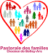
Soirée 3 : Jésus Un temps pour prendre soin des fiancés

TEMPS DE PARTAGE
Notre objectif est de répondre aux deux questions suivantes :
- Qui est ce Jésus que les fiancés invitent dans leur couple et dans leur vie ? Sauveur ? Mais de quoi nous sauve-t-Il ???
- Qui est Jésus pour moi ? Les discours abstraits ne convertissent personne. L’essentiel repose donc sur notre témoignage et sur l’action de l’Esprit Saint qui saura toucher les cœurs. Qui est Jésus pour nous ? Comment l’avons-nous rencontré ? Comment est-Il présent dans notre vie ? Que représente l’Eucharistie pour nous ? En saisissant que Jésus est une personne vivante qui a changé notre vie, les fiancés seront touchés.
L’objectif de ce parrainage est, selon la jolie formule de Mgr Vingt-Trois, d’aider nos fiancés à « faire un pas de plus vers le Christ ». Petit pas ou grand pas, peu importe, l’essentiel est d’avancer.
Les courtes vidéos proposées avec cette rencontre peuvent être de bons supports pour amorcer la discussion.
Nous pouvons, si nous le souhaitons, organiser cette soirée en grand groupe (parrains et fiancés d’une même paroisse réunis autour du prêtre) et l’animer en trois temps : un court temps d’enseignement sur Jésus, témoignages puis pour finir temps de partages en petits groupes (qu’est-ce qui m’a touché/surpris/intéressé dans ce que j’ai entendu ? Qu’est-ce que j’ai découvert ? Qui est Jésus pour moi ?

Partager nos expériences de foi

1. QUELQUES MOTS SUR L’HISTOIRE DU SALUT
« Nous avons vu et nous attestons que le Père a envoyé son Fils comme Sauveur du monde » (1 Jn 4, 14) : le kérygme est le cœur de notre foi, le cœur du témoignage chrétien. Pour en saisir le sens, pour comprendre qui est Jésus et en quoi Il est Sauveur, il faut reprendre l’Histoire du Salut à ses débuts.
Nous pouvons introduire cette (très brève) histoire du salut avec la vidéo Draw My Faith #3 puis en reprendre ensemble les grandes lignes.
◆ Au commencement, Dieu crée l’homme et la femme pour les aimer et vivre avec eux pour toujours (nous ne sommes pas le fruit du hasard mais de l’amour de Dieu qui a créé chacun de nous avec un amour particulier). L’homme et la femme vivent en parfaite harmonie avec Dieu et l’un avec l’autre.
◆ Mais l’homme et la femme s’éloignent de Dieu, ils se coupent librement de Son amour : c’est le péché. Loin de Dieu (loin de la source de la vie et de l’amour), ils dépérissent (la mort fait son entrée dans le monde), ils ont du mal à s’aimer (ils se disputent, se mentent etc.).
◆ Dieu est amour ! Il ne se résout pas à les savoir malheureux loin de Lui, Il va leur tendre la main, leur proposer à nouveau, son projet d’amour et nouer avec les hommes des alliances successives. Si Dieu est fidèle, on ne peut pas en dire autant des hommes! Mais l’amour de Dieu est tel qu’Il envoie son propre Fils pour sauver les hommes et nouer une Nouvelle Alliance, définitive. Ce fils, c’est Jésus.
◆ Le sacrement de mariage est le signe de cette alliance : par ce sacrement, Jésus vient « sauver » notre amour blessé par le péché, Il nous accompagne, nous donne son amour pour que nous puissions nous aimer comme au « commencement ».
2. QUI EST JÉSUS ?
La vidéo Draw My Faith #4 retrace, la vie du Christ. Nous pourrons en reprendre les éléments essentiels.
➤ Jésus est un homme historique (celui sur lequel, dans l’antiquité, on a le plus de sources différentes, chrétiennes ou non). Vrai homme, il est né, il est mort dans un endroit précis, à un moment précis.
➤ Jésus est aussi vraiment Dieu. Il est le Sauveur promis par Dieu, celui qui, en donnant sa vie pour nous, nous a sauvés de la mort et du péché.
➤ Que nous dit Jésus ? Il nous révèle que Dieu est un père plein d’amour qui nous attend à bras ouverts ! Jésus nous demande de changer notre cœur pour revenir vers le Père, pour accueillir son amour et y répondre. Sa Parole de feu est, avant tout, une parole d’amour.
➤ Jésus a donné sa vie pour nous sur la croix. Il a échangé sa vie contre la nôtre, il a pris sur Lui nos péchés pour que nous ayons la vie éternelle. Chacun de nous peut dire, en toute vérité : « Il m’a sauvé, Il est mort sur la croix pour me donner la vie ».
➤ Trois jours après sa mort, Il est ressuscité ! La résurrection est le fait historique majeur de l’histoire de l’humanité ! Les témoins sont nombreux, ils « attestent » que le Christ est vivant ! Nous aussi, nous l’attestons ! Notre foi repose sur leur témoignage, sur la confiance que nous mettons en leur parole.
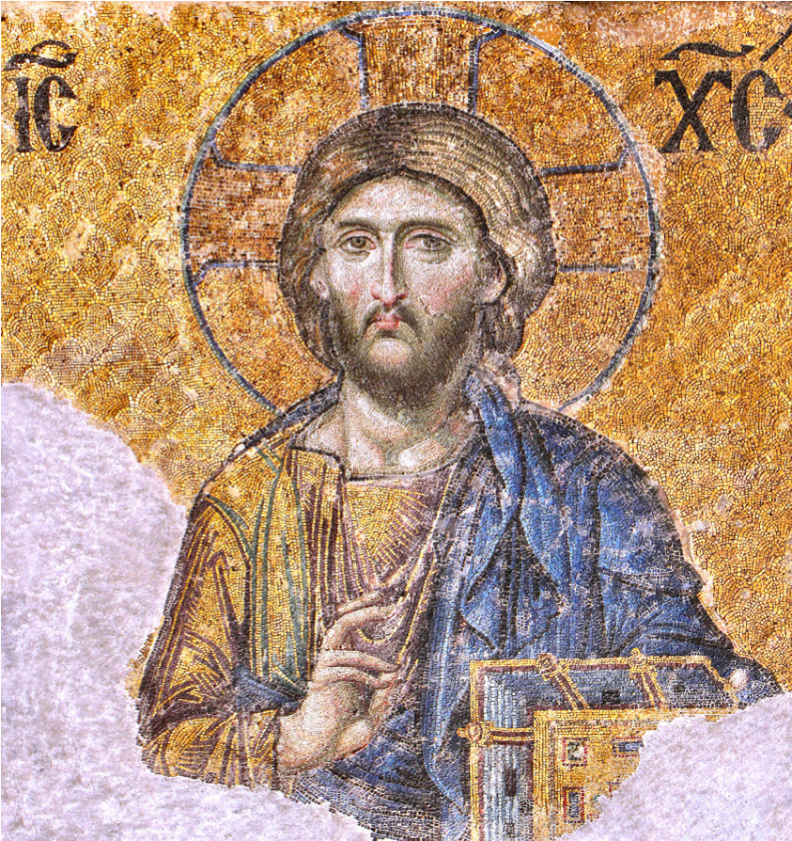
L’essentiel du message tient dans ces quelques mots du pape François : « Jésus Christ t’aime, il a donné sa vie pour te sauver, et maintenant il est vivant à tes côtés chaque jour pour t’éclairer, pour te fortifier, pour te libérer » (La joie de l’Evangile, n°164).
3. QUI EST JÉSUS POUR NOUS ?
Commençons par poser la question aux fiancés. Qui leur a parlé de Jésus ? Comment ? Quel lien ont-ils avec Lui ? Pourquoi ont-ils souhaité « l’inviter » dans leur vie ?

Et nous, qu’avons-nous à dire sur le sujet ? Notre foi ne se nourrit pas d’un ensemble de dogmes ou de rites, mais d’amour, de prière et des sacrements ! Comment allons-nous parler à nos hôtes du lien qui nous unit au Christ ? Préparons notre témoignage dans la prière, en veillant à ne pas centrer nos propos sur nous-mêmes mais sur Jésus et les merveilles qu’il fait dans notre vie.

Partager sur la Parole de Dieu
Nous allons méditer un passage de la première lettre de saint Paul aux Corinthiens qui affirme le cœur de notre foi : Christ est
ressuscité ! (1 Co 15, 1-2a, 3-8,11-12a).
❉ L’un d’entre nous lit le texte lentement
❉ Prenons un temps de méditation personnelle (2-3 mn). Qu’est-ce qui me touche, dans ce texte ? Que me dit Jésus à travers ce texte ? « Sauvé », quel sens cela a-t-il pour moi?
❉ Chacun reprend le(s) verset(s) qui le touche(nt) le plus et partage librement ses impressions sans que cela donne lieu à un quelconque débat : on accueille ce qui est dit, sans commenter.
❉ L’un d’entre nous relit le texte.

Partager un temps de prière
❉

Commençons par une ou deux phrases d’action de grâce : « Seigneur Jésus, tu as donné ta vie pour moi - pour me sauver, moi ! « Donner sa vie », ce n’est pas abstrait, loin de là ! Ai-je déjà pensé à te dire « merci » pour tant d’amour ? Aujourd’hui, ô Jésus, je veux te remercier etc… »
❉ Notre Père …
❉ Prière des fiancés
Nous pourrons, aujourd’hui, remettre aux fiancés le troisième diptyque, imprimé sur un papier.

T À DONNER AUX FIANCÉS AVANT LEUR DÉPART
✔ Une fiche sur Jésus
Proposons-leur de prendre le temps d’en discuter tranquillement à deux.
Proposons-leur également de prendre un court temps de prière en couple.

Un temps pour prendre soin des fiancés Soirée 3 : Jésus

Temps de méditation
Frères, je vous rappelle la Bonne Nouvelle que je vous ai annoncée ; cet Évangile, vous l’avez reçu ; c’est en lui que vous tenez bon, c’est par lui que vous serez sauvés si vous le gardez tel que je vous l’ai annoncé (…).
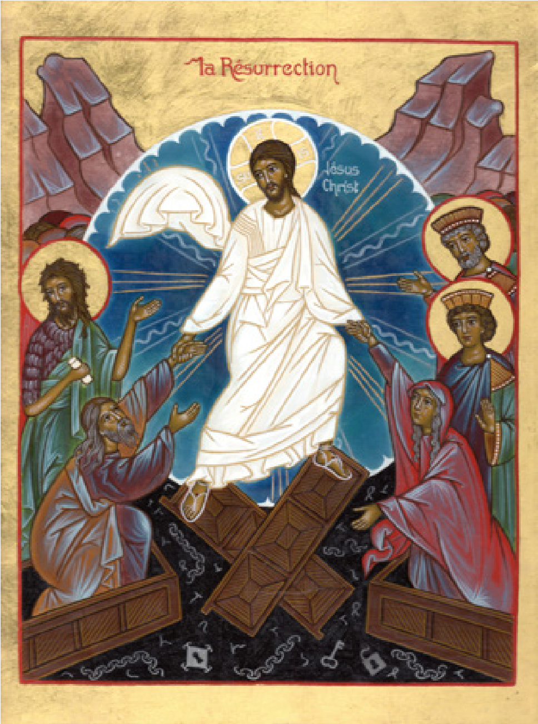
Avant tout, je vous ai transmis ceci, que j’ai moi-même reçu : le Christ est mort pour nos péchés conformément aux Écritures, et il fut mis au tombeau; il est ressuscité le troisième jour conformément aux Écritures, il est apparu à Pierre, puis aux Douze ; ensuite il est apparu à plus de cinq cents frères à la fois – la plupart sont encore vivants, et quelques-uns sont
endormis dans la mort –, ensuite il est apparu à Jacques, puis à tous les Apôtres. Et en tout dernier lieu, il est même apparu à l’avorton que je suis.
Bref, qu’il s’agisse de moi ou des autres, voilà ce que nous proclamons, voilà ce que vous croyez.
Nous proclamons que le Christ est ressuscité d’entre les morts.
1 Co 15, 1-2a, 3-8,11-12a

QUELLE BONNE NOUVELLE !

Jésus Christ t’aime, il a donné sa vie pour te sauver et maintenant il est vivant à tes côtés chaque jour pour t’éclairer, pour te fortifier, pour te libérer.
Pape François
Jésus a donné sa vie pour chacun d’entre nous, parce qu’il aime chacun personnellement. Cet amour nous est donné, gratuitement, sans contrepartie. Dieu ne s’impose pas, il nous tend la main mais nous laisse toujours libres de répondre ou non à son amour.
Une chose est de savoir que Jésus nous a sauvés, autre chose d’accueillir cette « Bonne Nouvelle » et qu’elle change notre vie…

NOUS ATTESTONS
Nous avons vu et nous attestons que le Père a envoyé son Fils comme Sauveur du monde.
Saint Jean (1 Jn 4, 14).
Ce dont nous parlons, ce sont des faits, des événements qui ont eu des témoins. Jésus était mort, vraiment mort, des dizaines de personnes en ont été témoins.
Par la puissance de l’Esprit Saint, il est ressuscité. Et là encore, les témoins sont nombreux ! Pas de la résurrection elle-même, mais des nombreuses apparitions de Jésus dans les 40 jours qui ont suivi cet événement sans précédent. L’Evangile, ce sont des faits rapportés par des gens qui en ont été témoins.

IL EST VIVANT !
Il a pris nos faiblesses, il a porté nos souffrances, il a été meurtri pour nous afin de nous sauver de nos blessures ; il nous a rachetés, il a souffert la mort la plus infamante pour nous conduire à la vie.
Que rendrons-nous donc au Seigneur pour tout ce qu’il nous a donné ?
Il est si bon qu’il ne demande rien en compensation de ses bienfaits ; il se contente d’être aimé !
Saint Basile le Grand
Jésus ressuscité est vivant, Il est proche de nous. La foi, ce n’est pas une idée, ni des lois, des dogmes ou des théories compliquées… La foi, c’est une rencontre avec une personne vivante, une rencontre avec Jésus.
- Quelle place voulons-nous faire au Christ dans notre cœur, dans notre vie ?
- Qu’est-ce qui, dans Sa Parole, nous touche ? Qu’est-ce qui nous pose question ? o Comment allons-nous chercher à mieux le connaître ? A mieux l’aimer ?


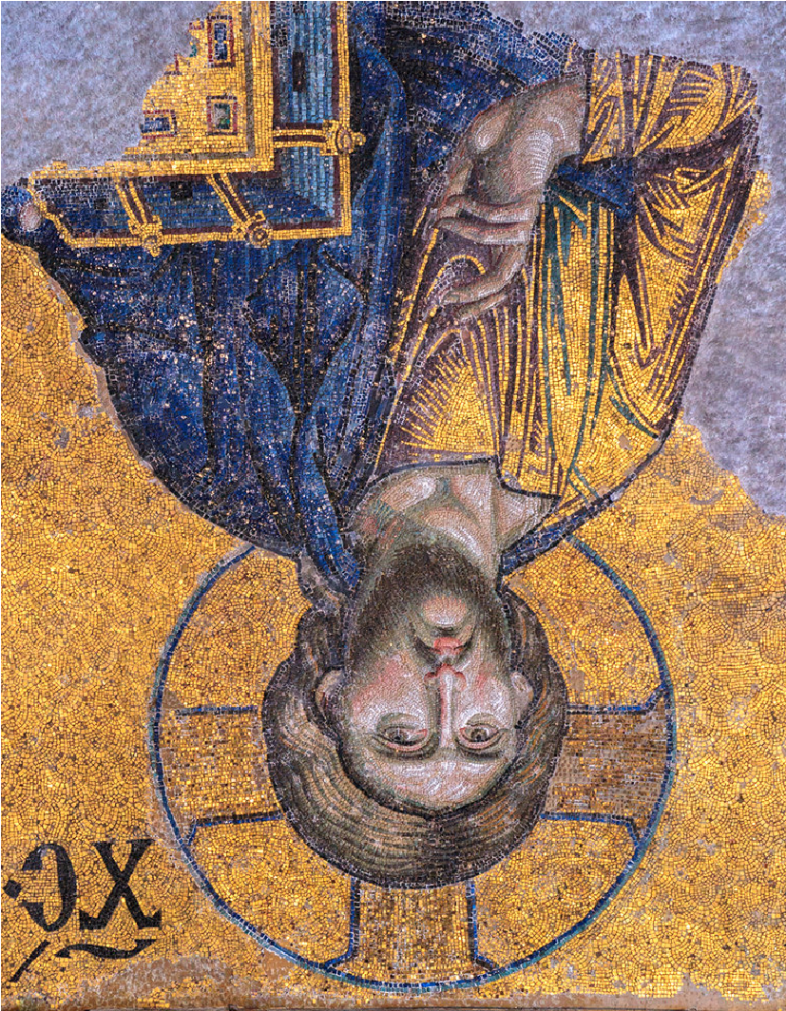
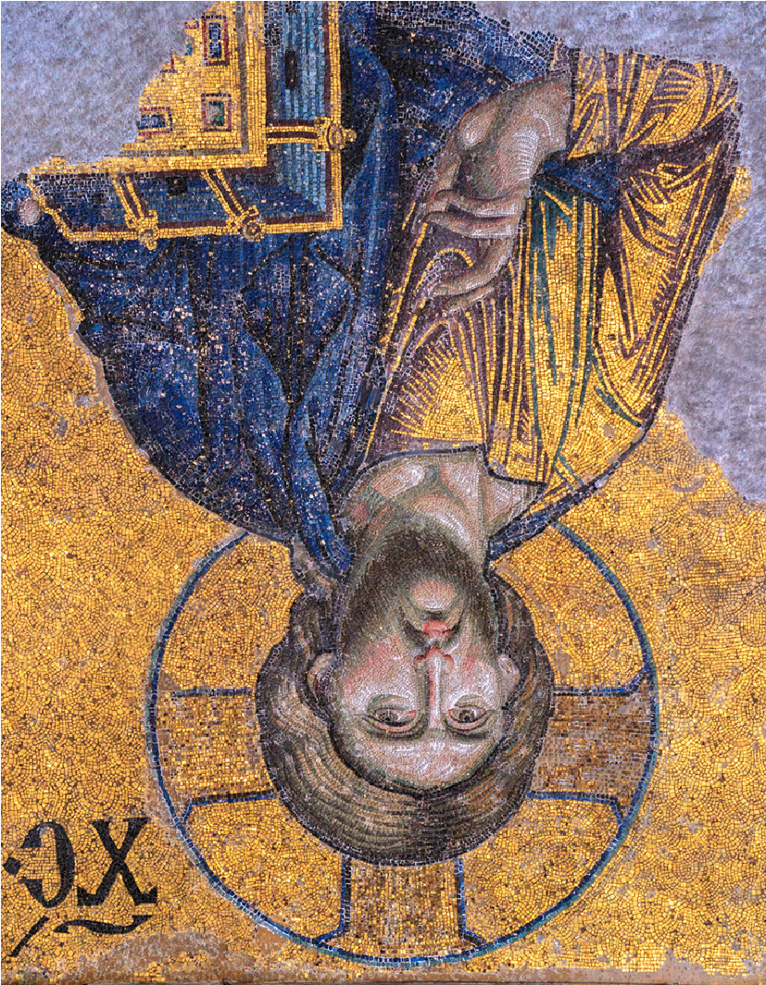
Dieu a tant aimé le monde, qu’il a donné son
Fils unique, afin que quiconque croit en lui ne
périsse pas, mais qu’il ait la vie éternelle.
Saint Jean
Dieu a tant aimé le monde, qu’il a donné son
Fils unique, afin que quiconque croit en lui ne
périsse pas, mais qu’il ait la vie éternelle.
Saint Jean
Notre Père,
qui es aux cieux,
que ton nom soit sanctifié,
que ton règne vienne,
que ta volonté soit faite sur la terre
comme au ciel.
Donne-nous aujourd’hui notre pain
de ce jour.
Pardonne-nous nos offenses,
comme nous pardonnons aussi
à ceux qui nous ont offensés.
Et ne nous laisse pas entrer en
tentation
mais délivre-nous du Mal.
Amen
Notre Père,
qui es aux cieux,
que ton nom soit sanctifié,
que ton règne vienne,
que ta volonté soit faite sur la terre
comme au ciel.
Donne-nous aujourd’hui notre pain
de ce jour.
Pardonne-nous nos offenses,
comme nous pardonnons aussi
à ceux qui nous ont offensés.
Et ne nous laisse pas entrer en
tentation
mais délivre-nous du Mal.
Amen

